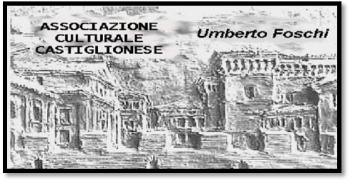
Associazione Culturale Castiglionese “Umberto Foschi”
Via Zattoni 2/A
48125 Castiglione di Ravenna
Tel 338 8408746 info@associazioneculturaleumbertofoschi.it

“IN CORSO D’OPERA”
_______________________________________________________________________________________
MERCOLEDI’ 11 NOVEMBRE 2015 ORE 20:00
LA SONNAMBULA (1831) Bellini
Interpreti :Eglise Gutierrez. Simone Alaimo. Antonino Siragusa.
Orchestra e Coro: Teatro Lirico di Cagliari (2010)
Direttore: Maurizio Benini Regia: Hugo De Ana
_________________________________________________________________________________
MERCOLEDI’ 25NOVEMBRE 2015 ORE 20:00
I PURITANI (1835) Bellini
Interpreti: Anna Netrebko, Franco Vassallo, John Relya, Eric Cutler
Orchestra e Coro Metropolitan New York (2007)
Direttore: Patrick Summers _______________________________________________________________________________________
Per permettere una migliore comprensione dello svolgimento degli avvenimenti le opere sono sottotitolate, e prima della proiezione verranno fornite alcune notizie storiche e la trama.
AL TERMINE DELLA SERATA PICCOLO RINFRESCO OFFERTO DALL’ASSOCIAZIONE
INGRESSO LIBERO E APERTO A TUTTI
SI RINGRAZIA: 

